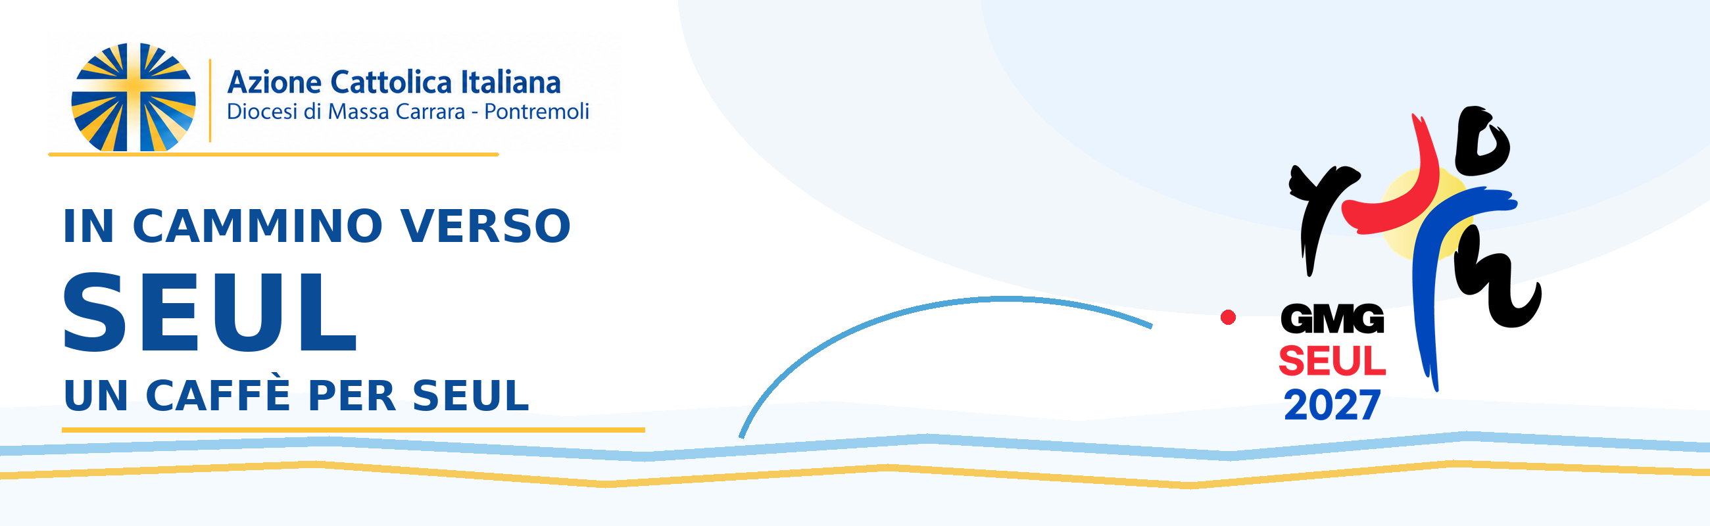

Lettera dei giovani agli adulti di Azione Cattolica
Carissime e carissimi,
molti di voi ci conoscono da quando eravamo bambini. Ci avete accolto nei gruppi, ascoltato nelle domande e dato fiducia quando abbiamo iniziato ad assumerci qualche responsabilità. Oggi siamo noi a scrivervi.
Ci stiamo preparando alla possibilità di partecipare alla Giornata Mondiale della Gioventù di Seul 2027. Vorremmo incontrare giovani di altri Paesi, vivere la fede insieme a loro e tornare con idee, domande ed energie nuove da condividere nelle nostre parrocchie.
Seul è lontana e il viaggio avrà un costo alto. Vorremmo che questa distanza non diventasse, per alcuni di noi, una porta chiusa per ragioni economiche. Da qui nasce la proposta “Un caffè per Seul”: il valore di un caffè al giorno, donato mese dopo mese, può aiutare più giovani a prendere parte alla GMG.
Non vi chiediamo di fare qualcosa al posto nostro. Ci prepareremo, ci impegneremo e contribuiremo anche noi. Vi chiediamo di fare un tratto di strada con noi.
Ci piace pensare a questa iniziativa come a un gesto della nostra famiglia associativa. In AC abbiamo imparato che crescere significa anche ricevere fiducia e, poi, restituirla. Sapere che gli adulti ci accompagnano rende questo cammino più nostro e più condiviso.
Ogni persona potrà scegliere liberamente se partecipare e quanto donare. Quello che conta, per noi, è il significato di una scelta fatta con continuità: dirci, concretamente, che il cammino dei giovani riguarda tutta l’Associazione.
Se partiremo, porteremo con noi anche questa fiducia. Al ritorno vorremmo incontrarvi e raccontarvi ciò che avremo vissuto e imparato.
Da Massa Carrara-Pontremoli a Seul, camminiamo insieme.
I giovani dell’Azione Cattolica
della Diocesi di Massa Carrara-Pontremoli

